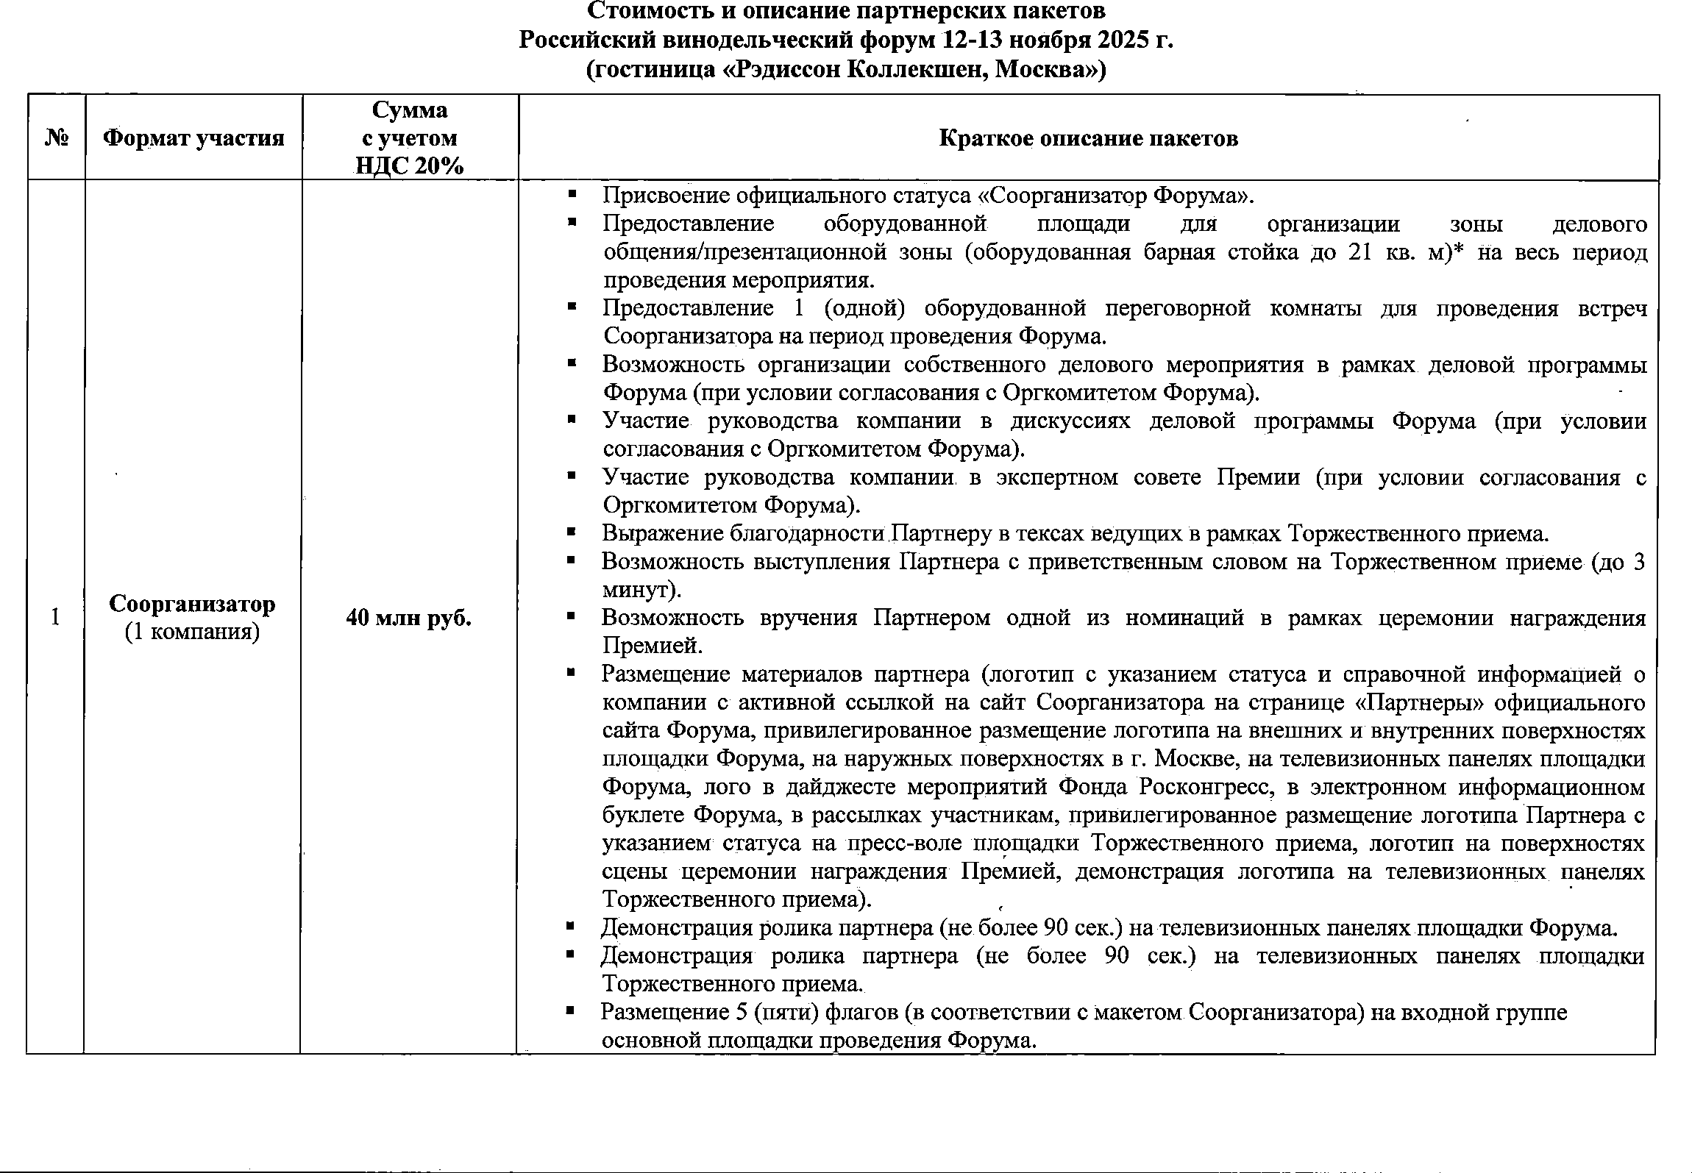
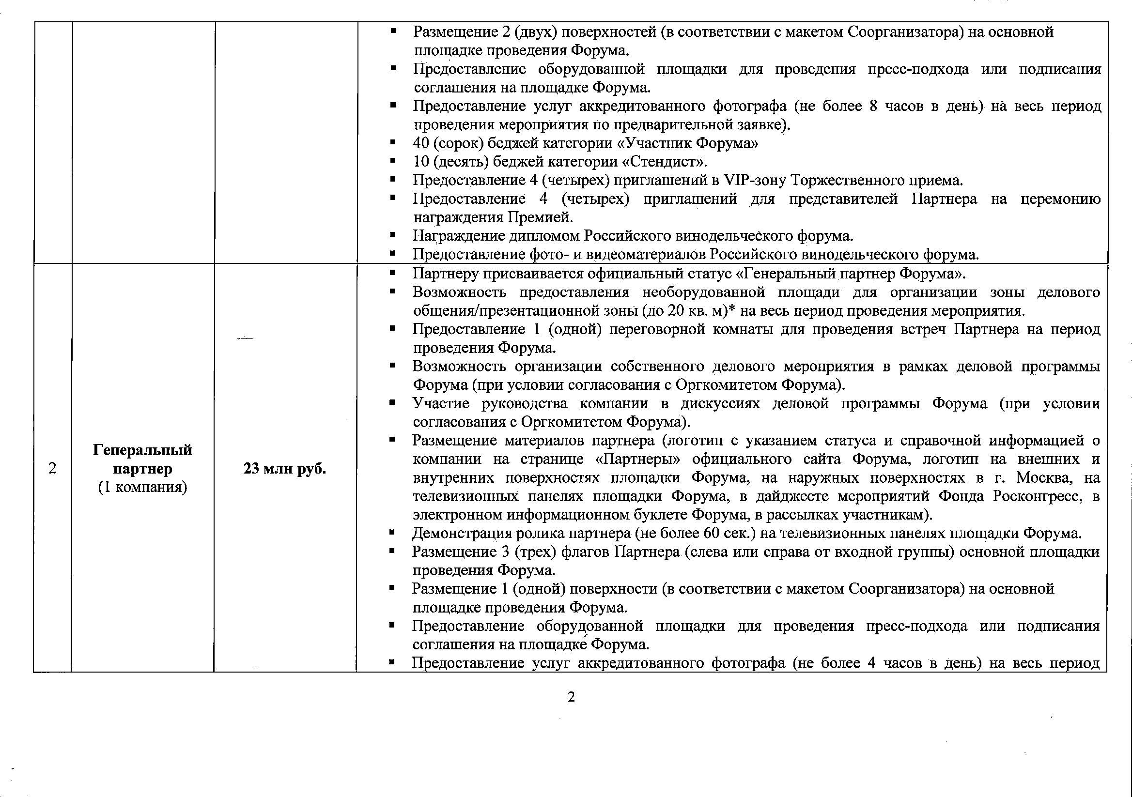

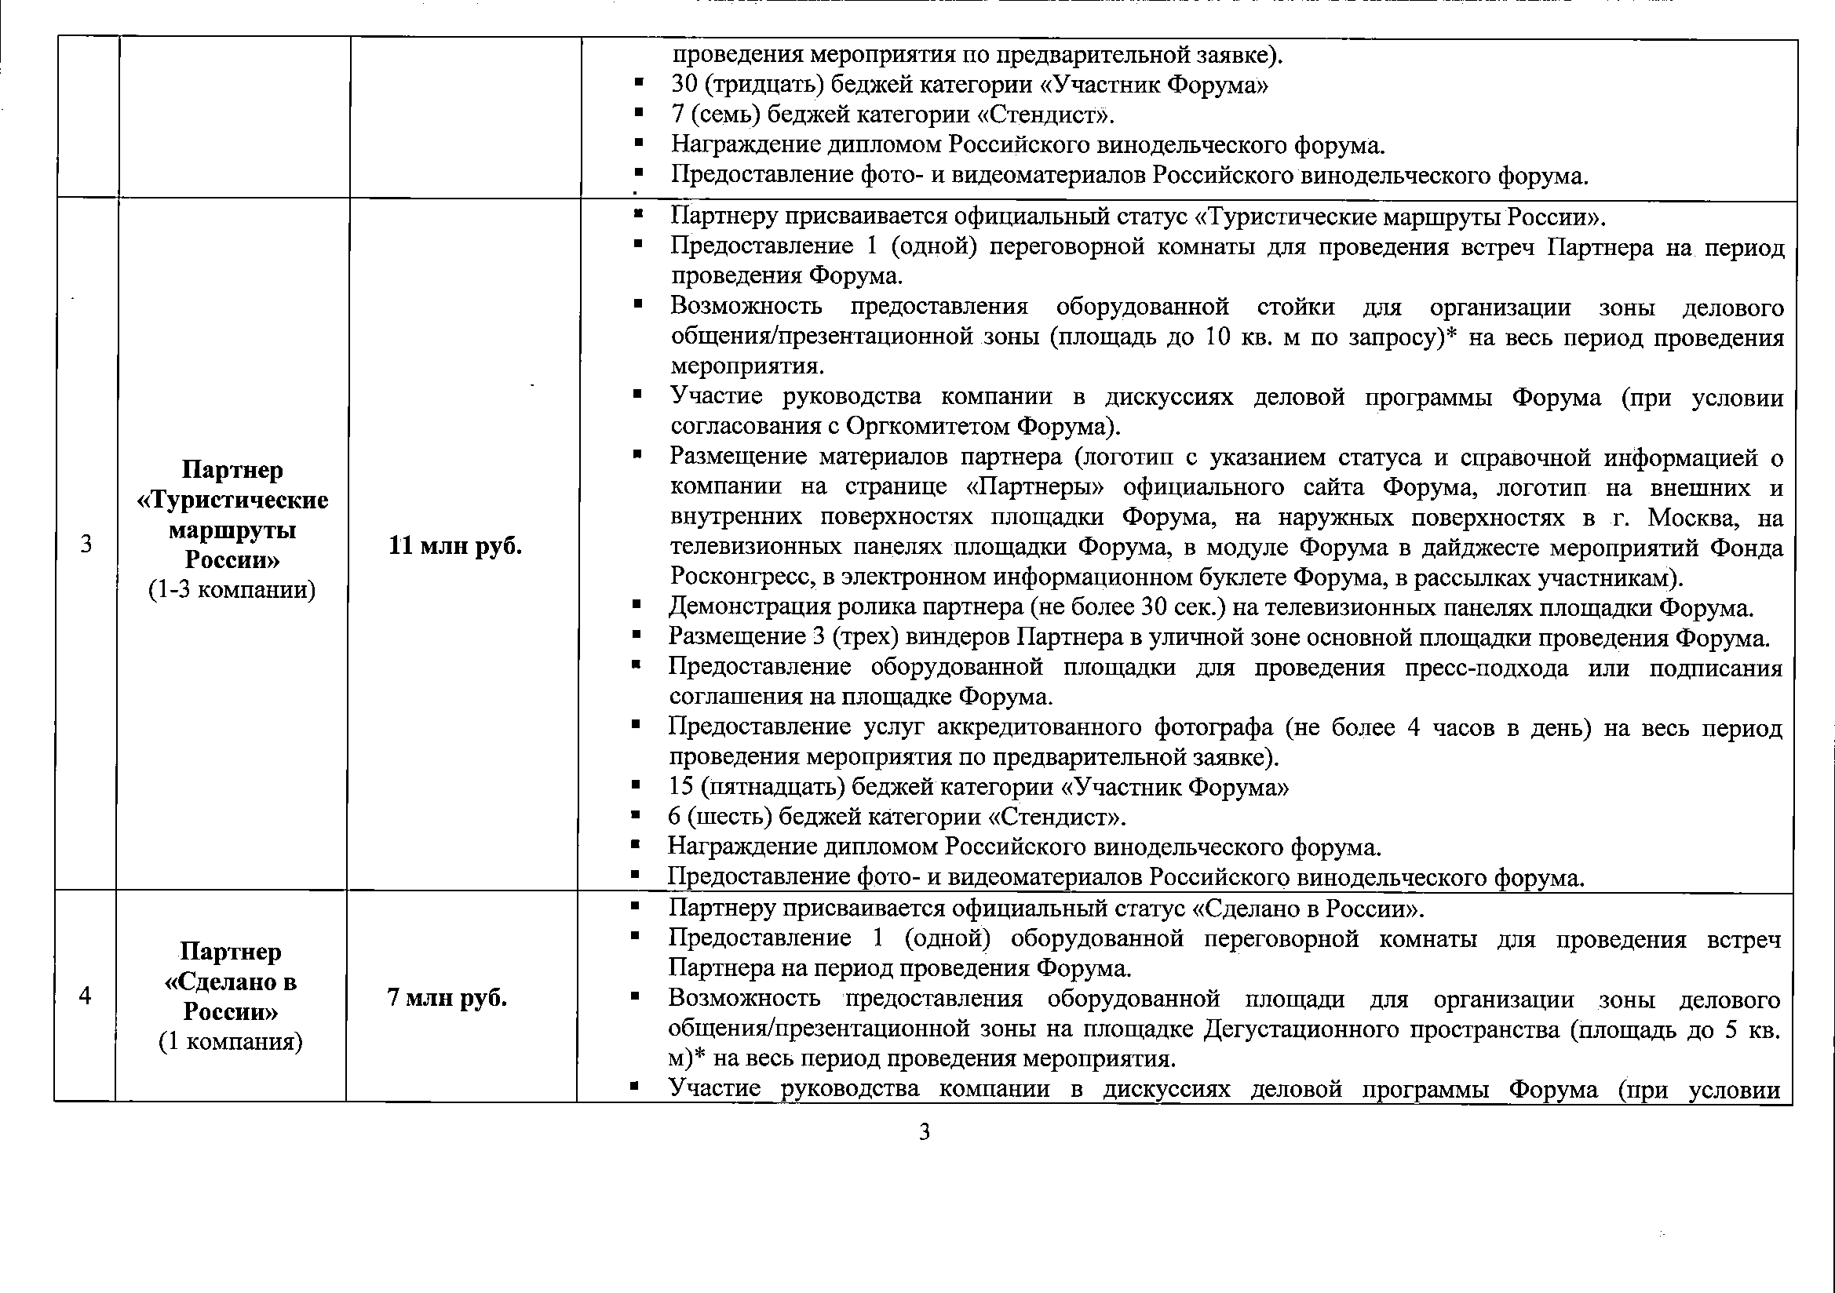

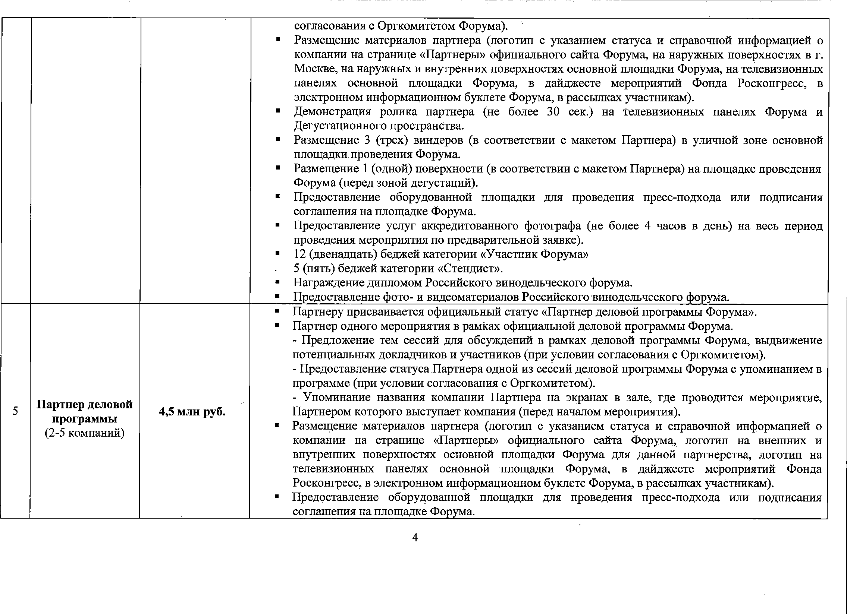

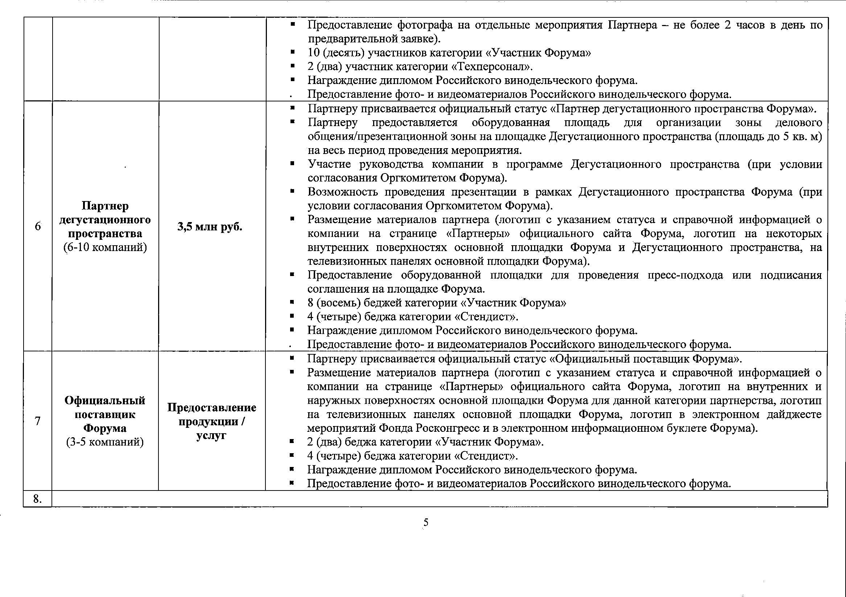

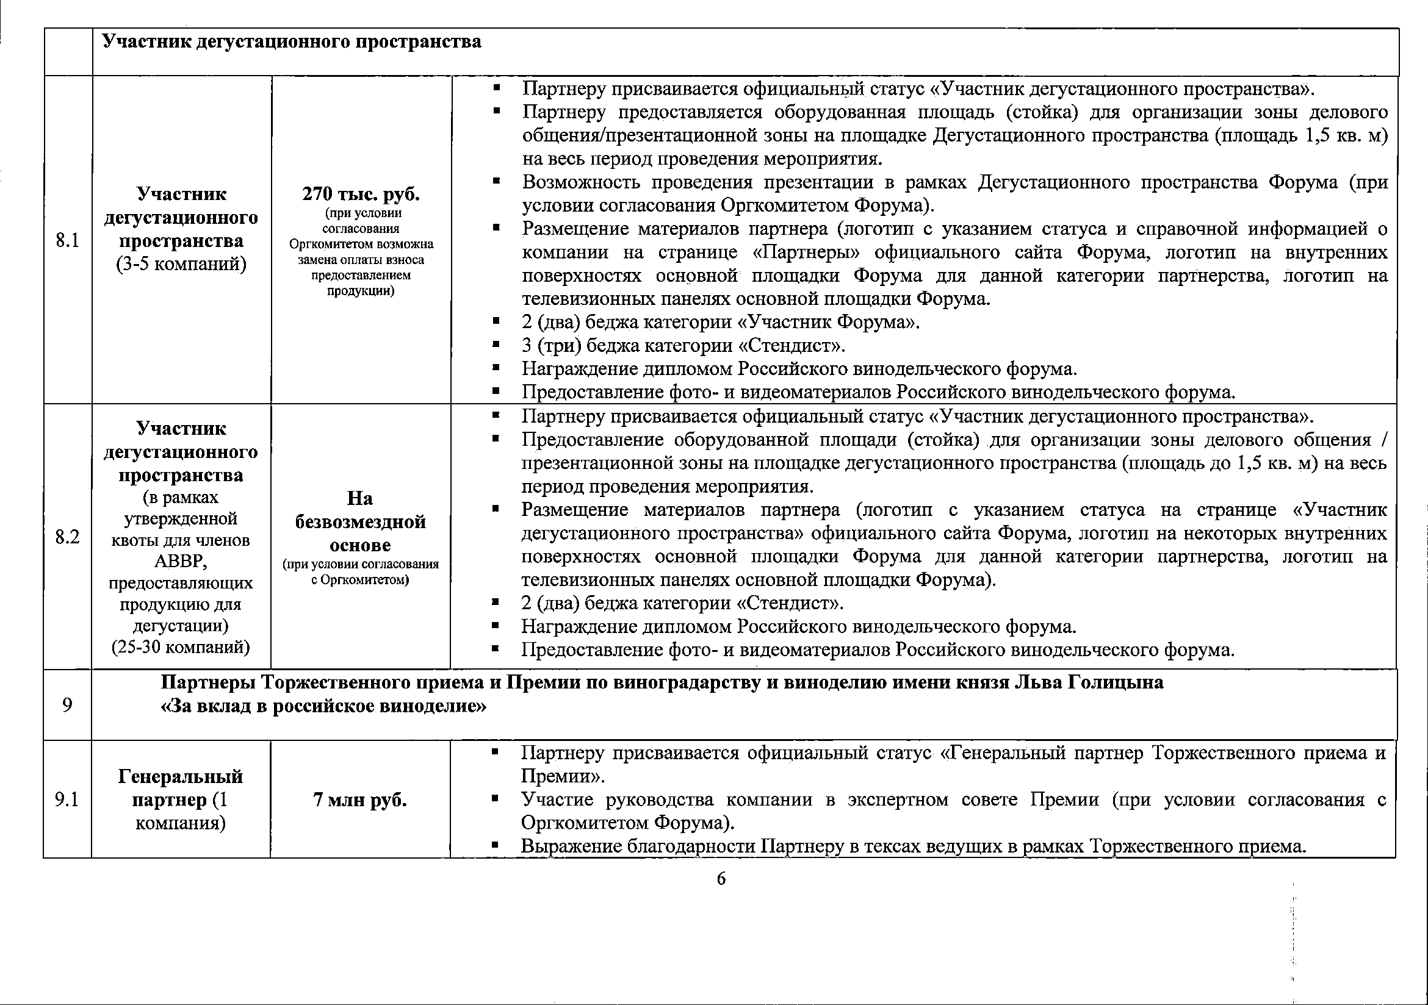

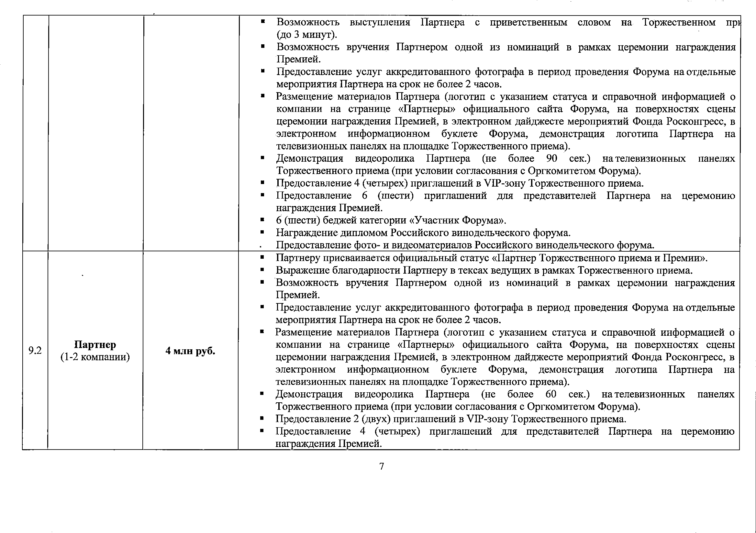

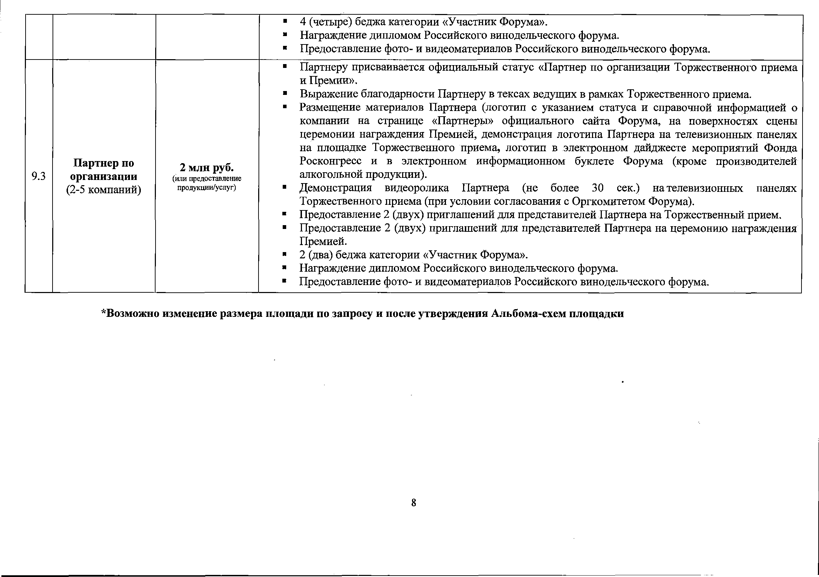

Список рассылки:

- Республика Адыгея (Адыгея)
- Республика Башкортостан
- Республика Бурятия
- Республика Алтай
- Республика Дагестан
- Республика Ингушетия
- Кабардино-Балкарская Республика
- Республика Калмыкия
- Карачаево-Черкесская Республика
- Республика Карелия
- Республика Коми
- Республика Марий Эл
- Республика Мордовия
- Республика Саха (Якутия)
- Республика Северная Осетия - Алания
- Республика Татарстан (Татарстан)
- Республика Тыва
- Удмуртская Республика
- Республика Хакасия
- Чеченская Республика
- Чувашская Республика - Чувашия
- Республика Крым
- Алтайский край
- Пермский край
- Приморский край
- Ставропольский край
- Хабаровский край
- Амурская область
- Архангельская область
- Астраханская область
- Белгородская область
- Брянская область
- Владимирская область
- Волгоградская область
- Вологодская область
- Воронежская область
- Ивановская область
- Иркутская область
- Калининградская область
- Калужская область
- Кемеровская область
- Кировская область

- Костромская область
- Курганская область
- Курская область
- Ленинградская область
- Липецкая область
- Магаданская область
- Московская область
- Мурманская область
- Забайкальский край
- Камчатский край
- Краснодарский край
- Красноярский край
- Орловская область
- Пензенская область
- Псковская область
- Ростовская область
- Рязанская область
- Самарская область
- Саратовская область
- Сахалинская область
- Свердловская область
- Смоленская область
- Тамбовская область
- Тверская область
- Томская область
- Тульская область
- Тюменская область
- Ульяновская область
- Челябинская область
- Ярославская область
- Нижегородская область
- Новгородская область
- Новосибирская область
- Омская область
- Оренбургская область
- г. Москва
- г. Санкт-Петербург
- г. Севастополь
- Еврейская автономная область
- Ненецкий автономный округ
- Ханты-Мансийский автономный округ - Югра
- Чукотский автономный округ
- Ямало-Ненецкий автономный округ
- Донецкая Народная Республика
- Луганская Народная Республика

- Херсонская область
- Запорожская область

